

**HỌC VIỆN CÔNG NGHỆ BƯU CHÍNH VIỄN THÔNG**

----------

BÀI TẬP LỚN   
MÔN: KỸ THUẬT LOGIC KHẢ TRÌNH PLC

**“Bộ điều khiển dây chuyền đóng gói sản phẩm”**

**Giảng viên : VŨ ANH ĐÀO**

**Nhóm môn học : 03**

**Nhóm bài tập : 09**

**Nhóm sinh viên :**

|  |
| --- |
| **Nguyễn Chí Thanh – B19DCDT218** |
| **Đặng Phương Năm – B19DCDT157** |
| **Trần Quốc Tân – B19DCDT190** |
| **Bùi Đức Toàn – B19DCDT196** |

## Hà Nội - 2022

# LỜI CẢM ƠN

Nhóm em xin gửi đến Học viện Công nghệ Bưu chính Viên thông lời cảm ơn trân trọng nhất vì đã mang đến cho chúng em những kiến thức và môn học vô cùng bổ ích như môn “Kỹ thuật logic khả trình PLC”.

Trong quá trình tìm hiểu và học tập môn học, nhóm nhận được rất nhiều sự hướng dẫn, giúp đỡ, những chia sẻ thực tế, kiến thức môn học hữu ích của cô Vũ Anh Đào giúp nhóm em hoàn thành bài tập lớn; chúng em xin chân thành cảm ơn và tiếp thu những sự hướng dẫn tận tình của cô.

Tuy nhiên, bài tập lớn của nhóm em không tránh khỏi những sai sót. Rất mong nhận được sự góp ý của cô để bài tập lớn của nhóm hoàn thiện hơn.

Cuối cùng, nhóm bài tập lớn chúng em kính chúc cô dồi dào sức khỏe và thành công trong sự nghiệp cao quý, luôn hoàn thành tốt công việc được giao và đạt được nhiều thành tựu to lớn trong sự nghiệp.

Hà Nội, tháng 11 năm 2022.

# LỜI MỞ ĐẦU

Ngày nay, ngôn ngữ mô tả phần cứng STL được dùng nhiều để thiết kế cho các thiết bị logic lập trình được STL từ loại đơn giản đến các loại phức tạp. Việc xử lý tín hiệu trong các thiết bị điện tử hiện đại đều dựa trên cơ sở nguyên lý số. Bởi vậy việc hiểu sâu sắc về điển từ số là điều không thể thiếu được với kỹ sư điện tử hiện nay. Nhu cầu hiểu biết về kỹ thuật số không phải chỉ riêng đối với các kỹ sư điện tử mà còn đối với nhiều cán bộ kỹ thuật chuyên nghành khác có sử dụng các thiết bị điện tử .

Hà Nội, tháng 11 năm 2022

**MỤC LỤC**

LỜI CẢM ƠN 2

LỜI MỞ ĐẦU 3

DANH MỤC HÌNH ẢNH 5

I. Mô phỏng hệ thống 7

**II. Lưu đồ thuật toán 8**

III. Giản đồ thời gian 9

IV. Chương trình viết trong S7_300 dạng LAD 10

# DANH MỤC HÌNH ẢNH

*Hình 1: Mô phỏng hệ thống 7*

*Hình 2: Giản đồ thời gian 9*

* **Đề bài:** ***“Bộ điều khiển dây chuyền đóng gói sản phẩm”***
* **Yêu cầu công nghệ:**
* Khi có tín hiệu START thì hệ thống sẽ hoạt động và STOP thì quá trình sẽ dừng.
* Khi hệ thống hoạt động, băng tải sản phẩm chạy để đưa sản phẩm đến một vị trí được định sẵn. Nếu sau 30s mà không có hộp trên băng chuyền thì báo đèn vào còi ra bên ngoài, tạm dừng khẩn cấp hệ thống trong 10 phút.
* Băng tải hộp chạy 2 phút sẽ chuyển hộp đến đúng vị trí và dừng lại, đưa sản phẩm vào hộp. Khi số sản phẩm trong hộp được 700 thì băng tải sản phẩm dừng để đưa hộp chứa sản phẩm ra ngoài và đưa hộp rỗng vào.
* Khi đếm được 1000 hộp chứa đầy sản phẩm thì hệ thống sẽ dừng hoàn toàn kể cả khi không có tín hiệu STOP, hệ thống sẽ hoạt động trở lại khi có tín hiệu RESET.
* **Yêu cầu:** Vẽ mô phỏng hệ thống, giản đồ thời gian và viết chương trình dùng PLC điều khiển quá trình trên.

1. **Mô phỏng hệ thống**

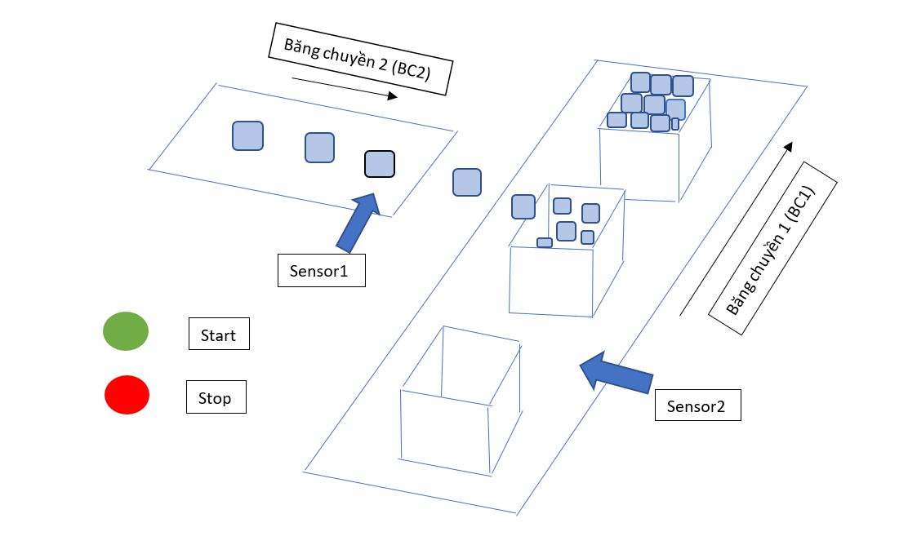

*Hình 1: Mô phỏng hệ thống*

|  |  |  |  |
| --- | --- | --- | --- |
|  |  | **Các đầu vào** |  |
| STT | Địa chỉ | Ký hiệu | Chức năng |
| 1 | I0.1 | Start | Khởi động băng chuyền |
| 2 | I0.2 | Stop | Dừng hệ thống băng chuyền |
| 3 | I1.1 | Cảm biến | Dừng hộp băng chuyền dưới |
| 4 | I1.2 | Cảm biến | Đếm sản phẩm băng chuyền trên |
|  |  | **Các đầu ra** |  |
| 1 | Q1.1 |  | Động cơ băng chuyển hộp |
| 2 | Q1.2 |  | Động cơ băng chuyền sản phẩm |

**Bảng 1.1**. Các ngõ vào ra.

1. **Lưu đồ thuật toán**

Sai

Start

Đúng

Cb hộp = 1000

Đúng

Sai

-Băng chuyền hộp chạy

-Băng chuyền sản phẩm dừng

Báo lỗi, loa kêu

Cb1=1

Cảm biến hộp + 1

Sai

30s

2p

Cb hộp 2

Hộp đúng vị trí

Sai

Đúng

-Băng chuyền hộp chạy

-Băng chuyền sản phẩm dừng

Đúng

Đúng

Sai

Cb sản phẩm =700

-Băng chuyền hộp dừng

-Băng chuyền sản phẩm chạy

1. **Giản đồ thời gian**

|  |  |  |
| --- | --- | --- |
| I0.0 |  |  |

|  |  |  |  |  |  |  |
| --- | --- | --- | --- | --- | --- | --- |
| Q1.1 |  |  |  |  |  |  |

|  |
| --- |
| I1.1 |

|  |  |  |
| --- | --- | --- |
| I1.1 |  |  |

|  |  |  |
| --- | --- | --- |
| Q2.0 |  |  |

|  |  |  |
| --- | --- | --- |
| I0.1 |  |  |

|  |  |  |
| --- | --- | --- |
| Timer |  |  |

|  |  |  |  |  |
| --- | --- | --- | --- | --- |
| Q1.2 |  |  |  |  |

700

700

3

1

2

2

1

0

|  |  |  |  |  |
| --- | --- | --- | --- | --- |
| I1.2 |  |  |  |  |

|  |  |  |  |  |  |
| --- | --- | --- | --- | --- | --- |
| I1.3 |  |  |  |  |  |

1000

2

1

0

|  |  |  |
| --- | --- | --- |
|  |  |  |

*Hình 2: Giản đồ thời gian*

* Ấn Start : Băng truyền hộp chạy, cảm biến hộp có trên bang truyền hoạt động, timer1 chạy. Nếu sau 30s ko có hộp trên băng truyền 🡪 dừng hệ thống, còi báo kêu.
* Nếu có hộp trên băng truyền 🡪 timer 2 chạy.
* Sau 2 phút hộp đến đúng vị trí để bỏ sản phẩm vào.
* Hộp đến đúng vị trí 🡪 băng truyền sản phẩm chạy, băng truyền họp dừng 🡪 cảm biến sản phẩm chạy, đếm sản phẩm được cho vào hộp.
* Đủ sản phẩm/hộp 🡪 băng truyền sản phẩm dừng, bằng truyền hộp chạy.
* Cảm biến hộp(2) kiểm tra hộp tiếp theo đến đúng vị trí, đếm hộp cho sản phẩm.
* Đủ 1000 hộp dừng hệ thống.

1. **Chương trình viết trong S7_300 dạng LAD**
2. **Kí tự**

1. **Code**

